9997_2026_CH_36071
Cliente: | Loja: Chiado
Responsável pelo processo: Pureza Leitão

Descrição
Cliente deixa botões de punho para gravar, na letra Times New Roman, as seguintes iniciais: PH Oferta da Gravação

Nota Breve do Atelier Leitão & Irmão
Por se tratar de pedras e materiais preciosos, no decorrer do trabalho de intervenção na peça, podem surgir imprevistos não contabilizados previamente em orçamento e pelos quais a Leitão & Irmão é alheia.
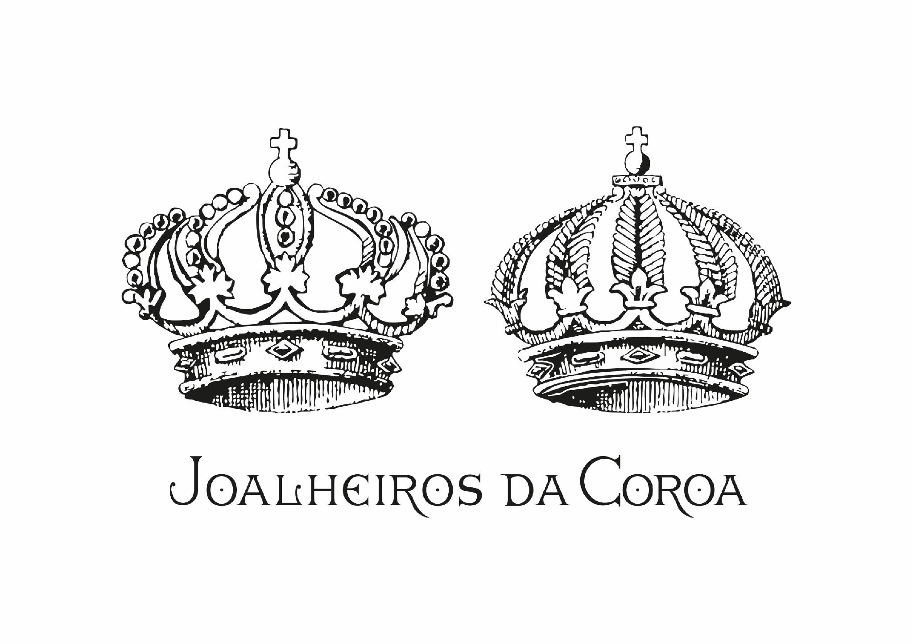
A Leitão & Irmão compromete-se a realizar as melhores práticas em joalharia com total transparência e profissionalismo ao longo do procedimento. Sempre que necessário entraremos em contacto com o cliente apresentando a solução indicada e específica a cada intervenção, tal como a reformulação do valor previamente orçamentado.

